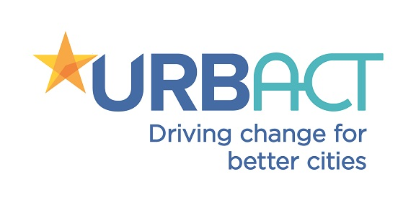

Dzień Informacyjny – Nabór do Sieci Transferu URBACT III
30 październik 2017
Urząd Marszałkowski Województwa Opolskiego (UMWO)
Centrum Szkoleniowo-Konferencyjne Ostrówek, ul. Piastowska 14,
sala Znaku Rodła
11.00 – 11.15 | - Rejestracja uczestników
11.15 – 12.00 | Przywitanie:  - przedstawiciel UMWO  - Przykłady sieci URBACT w Polsce  moderator: Koordynator Krajowego Punktu Kontaktowego URBACT / Ekspert Krajowy URBACT
12.00 – 13.00 | Główne założenia programu URBACT III:  - metoda URBACT i struktura Lokalnych Grup Wsparcia/Sieci Transferu. Narzędzia URBACT'u budujące potencjał działania.  - Nabór do Sieci Transferu URBACT, założenia, zasady i terminy.  moderator: Koordynator Krajowego Punktu Kontaktowego URBACT / Ekspert Krajowy URBACT
13.00 – 13.15 | Przerwa kawowa
13.15 – 14.30 | - Przykłady Dobrych Praktyk URBACT, realizowanych projektów URBACT w Polsce oraz propozycji współpracy z miast europejskich.  - Program Interreg V-A Republika Czeska–Polska, możliwości pozyskania środków  - Oferta Punktów Informacyjnych Funduszy Europejskich w województwie opolskim  - Dyskusja i ewaluacja spotkania
14.30 – 15.30 | Konsultacje indywidualne

